Eventos de las Fundaciones de la Revolución de Texas
Unidad 5: La Revolución de Texas

Nombre: |  | Fecha: |  | Periodo:

Instrucciones: Utiliza la información de la presentación para completar tu organizador gráfico sobre cada evento importante de la Revolución de Texas. En algunos casos rellenarás los huecos y en otros marcarás o resaltarás la información correcta.
La batalla de Gonzales

Cuando (círculo uno)  2 de septiembre de 1835  2 de octubre de 1835  2 de noviembre de 1835 | Dónde (Círculo uno)  San Antonio  Gonzales  Victoria | Qué  La _____________________ batalla de la Revolución de Texas

Por qué | Se ordenó al ejército mexicano recuperar una _______________ que México había prestado al pueblo años antes. La gente _________________ devolver el cañón y estalló una _______________.

Resultado | El ejército mexicano, en inferioridad numérica, se vio obligado a _____________________ desde Gonzales.

Importancia | Esta batalla _____________________ la Revolución de Texas

La Consulta

Cuando (Círculo uno)  Noviembre de 1835  noviembre de 1836  noviembre de 1837 | Dónde (Círculo uno)  San Antonio  Houston  San Felipe de Austin | Qué  Una reunión para debatir cuestiones relacionadas con posibles ______________ con México.

Resultado | Los delegados no se ponían de acuerdo sobre si luchar por la independencia o regresar al _____________________________ de 1824.  Creó un gobierno provisional, un ejército bajo _________ ______________________ y una milicia bajo Stephen F. Austin

El Álamo

Los texanos toman el Álamo | Cuando (Círculo uno)  Noviembre de 1835  Diciembre de 1835  Enero de 1836 | Dónde (Círculo uno)  San Felipe de Austin  Gonzales  San Antonio

Qué | El ____________________ texano marchó hacia San Antonio a finales de octubre, _________________ a las tropas centralistas en el Álamo bajo el mando del general Cos, expulsándolas __________ de la ciudad a principios de diciembre de 1835.

El asedio del Álamo  Cuando  23 de febrero – 5 de marzo de 1836 | Qué  Santa Anna llegó con ___________________ de su ejército (2.500 tropas).  Las tropas y civiles de Texas se retiraron al _________________.  Santa Anna comenzó una ______________ de trece días en el Álamo

Quién | 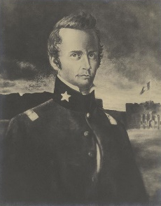  William B. __________________: Comandó el ejército | 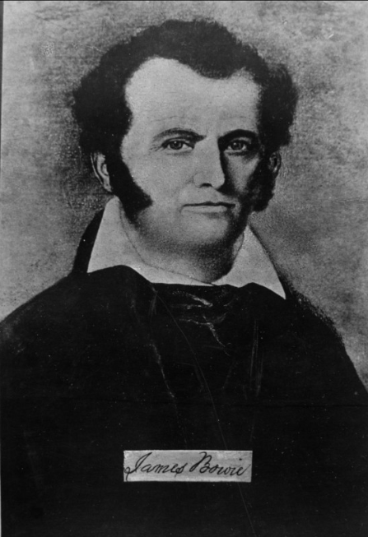  James _____________: Comandaba la milicia | 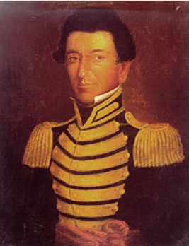  Juan ____________________: Un soldado tejano que actuaba como mensajero para Travis

La Batalla del Álamo | Cuando (Círculo uno)  23 de febrero de 1836 1 de marzo de 1836 6 de marzo de 1836

Qué | Santa Anna lanzó su _______________________ a la 1 de la madrugada  Todos los texanos que luchaban en el Álamo eran ____________________  El ejército de Santa Anna sufrió aproximadamente __________ muertos

La Convención Constitucional de 1836

Cuando (Círculo uno)  17 – 30 de marzo  1836  23 de febrero – 6 de marzo  1836  1 – 17 de marzo  1836 | Qué  George ______________________ presidió el comité que redactó la Declaración de ____________________________  Escribió el __________________________ de la República de Texas  Gobierno Provisional:  _____ 1. David G. Burnet A) Comandante del Ejército  _____ 2. Lorenzo de Zavala B) Presidente  _____ 3. Sam Houston C) Vicepresidente

La masacre de Goliad

Cuando  (Círculo uno)  27 de marzo de 1836  15 de marzo de 1836  17 de marzo de 1836 | Dónde  (Círculo DOS)  Goliad  Austin  La Bahía | Qué  El ejército texano bajo ________________________ se rindió en la Batalla de Coleto Creek el 19 de marzo  Casi todos los prisioneros texanos fueron _____________________ por orden de Santa Anna

El Raspón de la Fuga

Cuando (Círculo uno)  Febrero – marzo 1836  Mar – abril de 1836  Abr – mayo de 1836 | Qué  Los texanos _____________ hacia el este, en dirección a Luisiana, mientras la _______________ de Santa Anna perseguía al ejército texano bajo Sam Houston.

La Batalla de San Jacinto

Cuando (Círculo uno)  21 de abril de 1836  21 de abril de 1835  21 de abril de 1837 | Qué  Sam Houston luchó contra el ejército dividido de Santa Anna, _________________________ ellos en 18 minutos.  Santa Anna fue capturado y obligado a _____________________

Los Tratados de Velasco

Cuando (Círculo uno)  17 de abril de 1836  14 de mayo de 1836  25 de junio de 1836 | Qué  Tratado público: Texas era ________________________________ de México y la ______________________ sur era el Río Grande.  Tratado privado: Santa Anna ___________________________ para que México reconociera la independencia de Texas  (No cumplió su promesa)

